- 需求的定义、分类、内容
- 需求的定义 （1）用户为了解决问题或达到某些目标所需要的条件或能力；
- （2）系统或系统部件为了满足合同、标准、规范或其它正式文档所规定的要求而需要具备的条件或能力；
- （3）对（1）或（2）中的一个条件或一种能力的一种文档化表述。

功能需求（Functional Requirement）：
  - 和系统主要工作相关的需求，即在不考虑物理约束的情况下，用户希望系统所能够执行的活动，这些活动可以帮助用户完成任务。功能需求主要表现为系统和环境之间的行为交互。
性能需求（Performance Requirement）：
  - 系统整体或系统组成部分应该拥有的性能特征，例如CPU使用率、内存使用率等。
质量属性（Quality Attribute）：
  - 系统完成工作的质量，即系统需要在一个“好的程度”上实现功能需求，例如可靠性程度、可维护性程度等。
对外接口（External Interface）：
  - 系统和环境中其他系统之间需要建立的接口，包括硬件接口、软件接口、数据库接口等等。
约束
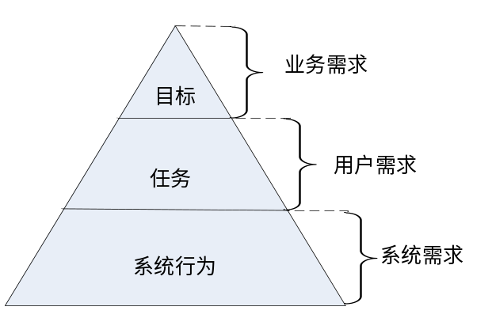
  - 进行系统构造时需要遵守的约束，例如编程语言、硬件设施等

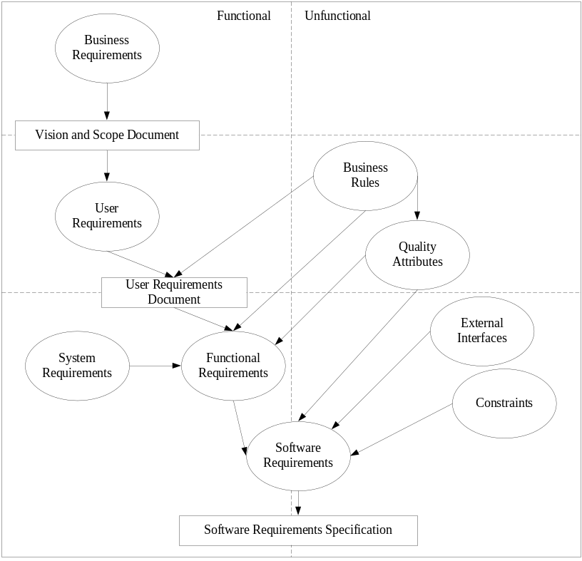

- 需求工程工作的内容，主要阶段
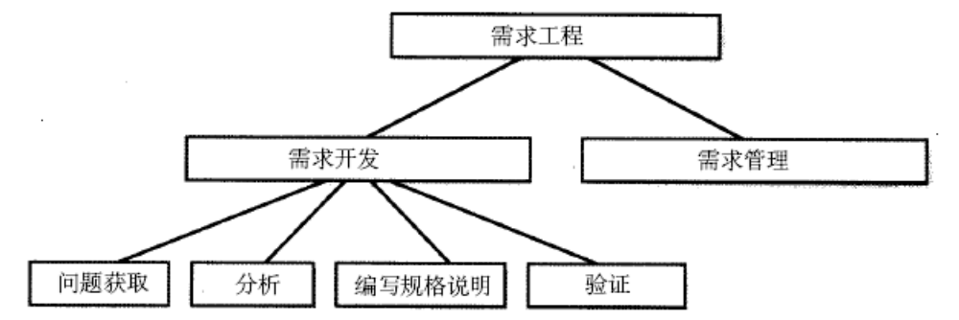
描述明确的问题域特性E; 定义良好的系统行为S ; 预期的需求R
需求工程的目的就是根据E，构建S，使得 e,s->r
需求工程的困难之处：
（1）不存在描述明确的E；
（2）不存在确定的针对S的评估标准R；
（3） e,s->r 是一个创造性的过程。
需求工程的主要工作
需求开发,确定 R
研究问题背景，描述问题域特性E
构建解系统，描述解系统行为S，使得es->r

- 前景和范围的定义？为什么需要定义前景和范围？

前景描述了产品用来干什么以及最终将是什么样子。
范围指出了当前项目是要解决的产品长远规划中的哪一部分。前景声明将所有涉众都同意到一个方向上来，范围声明为项目化定了需求的界线。
定义项目前景
    - 所有的涉众都从共同认同的项目前景出发，理解和描述问题域及需求
定义项目范围
    - 范围内的事物和事件是描述的目标

- 问题分析的方法
问题分析
  - 明确问题
  - 发现业务需求
  - 定义解决方案及系统特性

- 怎样选择用户群体？
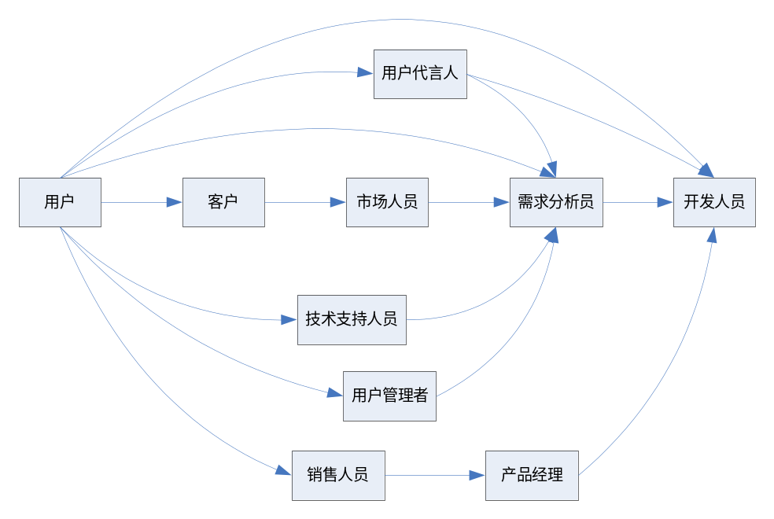

- 有哪些常见的需求获取技术？
传统方法
问卷调查、面谈、硬数据分析、文档检查、需求剥离等
集体获取方法
头脑风暴（Brainstorming）、专题讨论会（Workshop）、JAD等
原型
认知方法
任务分析（Task Analysis）、协议分析（Protocol Analysis）等
基于上下文的方法
观察、民族志（Ethnography）和话语分析（Conversation Analysis）

- 面谈的组织，问题的分类，需要避免的问题
三种基础结构:
  - 金字塔型
如果会见者认为被会见者需要对话题进行预热，可以采用金字塔结构，通过逐步的引导来使得被会见者打开话匣子。
如果会见者发现自己事先对事实的确认存在较大偏差或者被会见者看上去不情愿讨论这个话题，也可以采用金字塔结构。
当想结束讨论这个话题的时候，使用金字塔结构的提问顺序也是有用的。

  - 漏斗型
漏斗结构为开始一场面谈提供了一种容易而轻松的途径。
当被会见者对这个话题有情绪，并且需要自由表达这些情绪的时候，需要采用漏斗型提问顺序。
或者在会见者事先对事实了解不多时，也应该采用漏斗结构的问题组织方式。
用这种方式组织面谈能得出很多的详细信息，以至于没有必要使用长序列的受限制问题和调查问题。

  - 菱形
使用菱形结构的主要优点是通过各种各样的问题保持被会见者的兴趣和注意力。一旦掌握了如何在正确的时间问正确的问题，就可以多样地选择问题的顺序。

问题分类：开放式、封闭式、探究式、诱导、双筒、元问题

- 原型的分类，各自的优缺点，作用
如果在最终的物件（final artifact）产生之前，一个中间物件（mediate artifact）被用来在一定广度和深度范围内表现这个最终物件，那么这个中间物件就被认为是最终物件在该广度和深度上的原型。

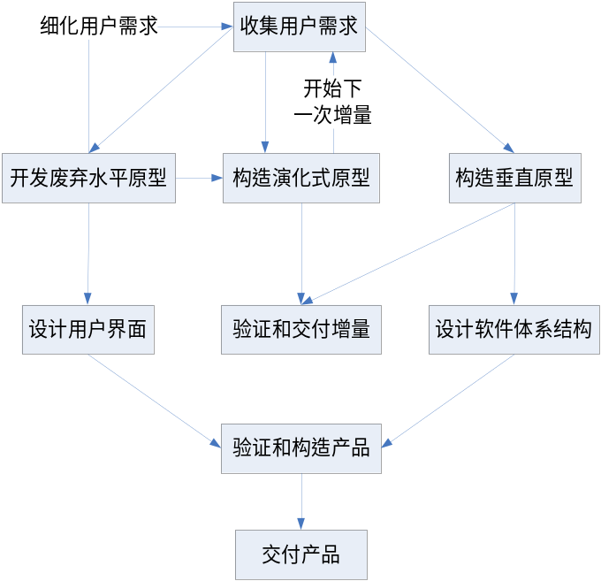
按照使用方式分类：
- 演示原型（presentation prototype）
  - 主要被用在启动项目阶段
  - 目的是让用户相信应用系统的开发是可行的
- 严格意义上的原型（prototype proper）
  - 主要被用在分析需求阶段
  - 用来阐明用户界面或者系统功能的某些特定方面
- 试验原型（breadboard prototype）
  - 主要被用在构建系统阶段
  - 帮助开发者澄清他们所面对的一些和系统构建相关的技术问题
- 引示系统原型（pilot system prototype）
  - 会被开发在系统开发的各个阶段
  - 用作最终系统的构建核心

按照开发方法分类
- 探索式（exploratory）
  - 以缺陷需求开始继而不断调整和修正需求的原型开发方式称为探索式
  - 要尽可能的调整各种设计选项
- 实验式（experimental）
  - 以清晰的用户需求和模糊的实现方法、实现效果、可行性开始，明确需求的可行性和技术实现方案
  - 定义一个对原型的评估方法，确定评估的属性
- 演化式（evolutionary）
  - 以清晰的原型化需求和项目积累下来的原型资产为开始
  - 原型化的需求，也有项目积累下来的原型资产

- 探索式和实验式方法产生的原型产品又被称为抛弃式原型
  - 花费最小的代价，争取最快的速度
  - 可能会使用简易的开发工具和不成熟的构造技术
  - 可能会忽略或简化处理原型目的不相关的功能特征
  - 要坚决的抛弃
- 演化式原型方法产生的原型产品被称为演化式原型（evolutionary prototype）
  - 质量要从一开始就能达到最终系统的要求
  - 要易于进行扩展和频繁改进，因此开发者必须重视演化式原型的设计
  - 仅应该被用于处理清晰的需求、规格说明和技术方案

按照构建技术分类
- 水平原型方法（horizontal prototyping）
  - 它仅仅实现选定功能所有层次中的某些特定层次
  - 建立的原型产品称为水平原型（horizontal prototype）
  - 要把注意力集中在概括性需求和工作流问题上
- 垂直原型方法（vertical prototyping）
  - 它会触及到选定功能实现的所有层次
  - 建立的原型产品称为垂直原型（vertical prototype）
  - 要保证真实实现它的各种功能
废弃型 | 演化型
阐明并细化用例和功能性需求  识别遗漏功能  研究用户界面方法 | 实现核心用例  根据优先级实现其他用例  使得系统适应快速变化的需要
演示系统可行性 | 实现并扩充核心功能  实现并扩充核心算法  测试并调整性能

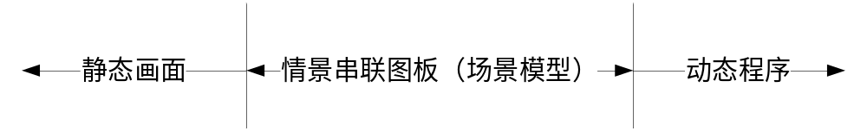
按照表现分类

- 理解需求分析中的关键概念
视点（Viewpoints）：将系统中既交织共存又相对独立的不同内容拆解成不同的部分
  - 每一个视点都是独立的模型存在，用独立的模型语言和表示法进行描述
多视点：所有视点的模型描述集成起来，就是对原有复杂系统的模型描述
  - 依据系统内不同部分之间的关系，建立不同模型内元素之间的联系，从而将多个独立的模型描述在语义上连接起来

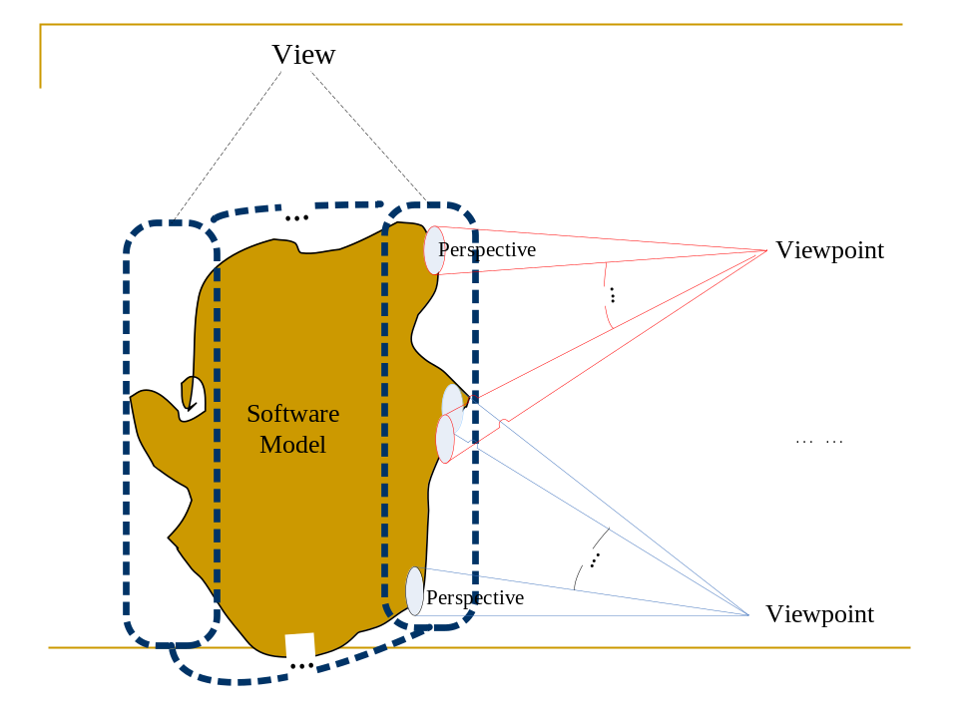
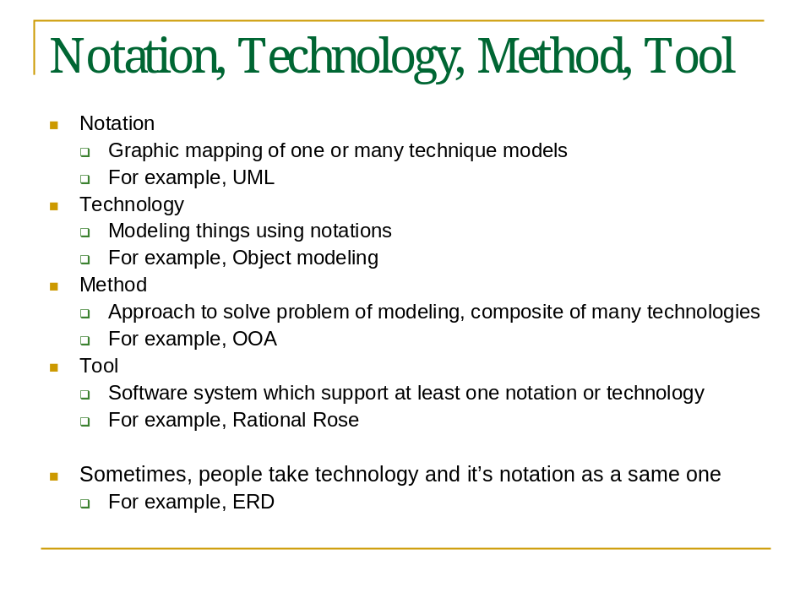
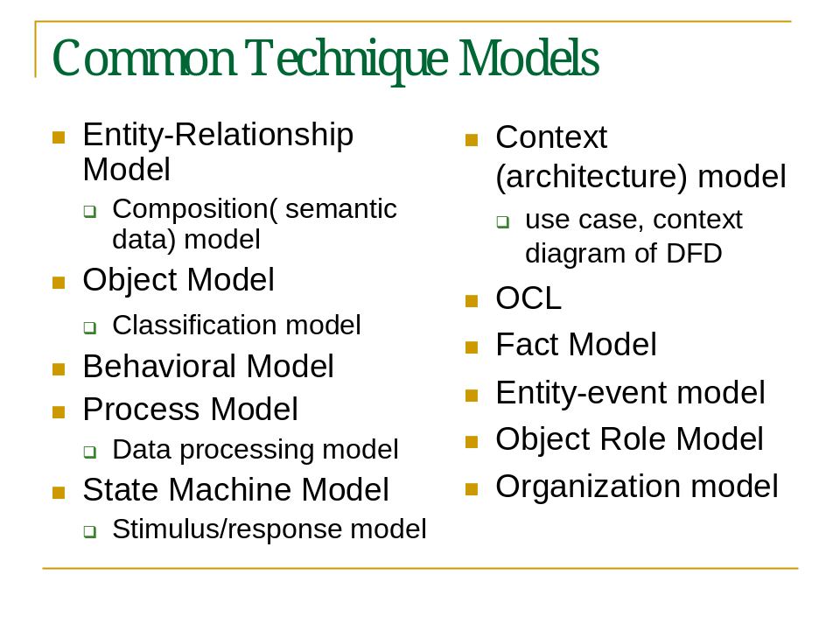
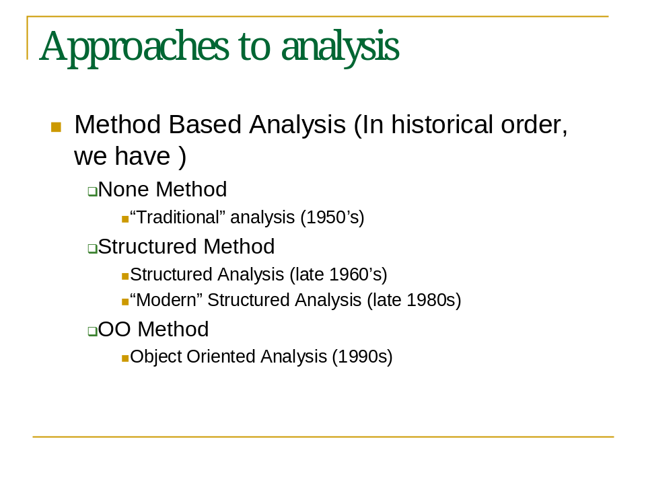
- 数据模型的组成部分
实体关系模型ERD
  - 实体
  - 属性
  - 关系

- 简单数据模型的建立
从描述信息中辨识实体
可以重点关注描述信息中的名词，看系统是否需要收集其相关的特征
确定实体的标识符
建立实体间关系
判断各个关系的建立是否会产生新的关联实体或者影响已有的实体特性
添加详细的描述信息
实体的详细属性和关系的基数

- DFD的基本组成部分和基本思想（功能描述，功能分解，层次构建）
过程建模是结构化建模的核心方法
  - 系统是过程的集合
  - 过程可以被分解为子过程
  - 最终的子过程可以被映射为计算实体——函数
  - 所有的系统都是由过程构建的
主要思想
  - 用图形的方式建立和描述良好的过程模型

- 外部实体
  - 外部实体是指处于待构建系统之外的人、组织、设备或者其他软件系统，它们不受系统的控制，开发者不能以任何方式操纵它们
  - 需要进行建模的外部实体是那些和待构建的软件系统之间存在着数据交互的外部实体，它们是待构建系统的数据源或者数据目的地
  - 所有的外部实体联合起来构成了软件系统的外部上下文环境
- 过程
  - 过程是指施加于数据的动作或者行为，它们使得数据发生变化，包括被转换（transformed）、被存储（stored）或者被分布（distributed）
  - 可能是由软件系统控制的，也可能是由人工执行的，它重在数据发生变化的效果而不是其执行者
- 数据流
数据流是指数据的运动，它是系统与其环境之间或者系统内两个过程之间的通信形式
- 数据存储
  - 数据存储是软件系统需要在内部收集、保存，以供日后使用的数据集合
  - 数据存储的详细内容通常也是用数据字典和ERD来进行描述的

- 能读懂简单的DFD图

- 理解对象模型的几个核心概念
UML
  - 对象模型Object Model (Domain Model)
  - 用例模型Use Case Model
  - 行为模型Behavior Model
    - 状态机模型
  - 对象约束语言OCL

- 对象
  - 对象是指在一个应用当中具有明确角色的独立可确认的实体

- 每个对象都要包含
  - 标识
    - 唯一的标识自己，引用
  - 状态
    - 对象的特征描述，包括对象的属性和属性的取值
  - 行为
    - 对象在其状态发生改变或者接收到外界消息时所采取的行动

- 用例描述的模版框架
- 行为模型中三中行为图的区别和使用
行为模型
  - 交互图（Interaction Diagram）
    - 顺序图（Sequence Diagram）
    - 通信图（Communication Diagram）
    - 交互概述图（Interaction Overview Diagram）
    - 时间图（Timing Diagram）
  - 活动图（Activity Diagram）
  - 状态图（State Diagram）

- 交互图
  - 以一组对象为中心的交互描述技术
  - 描述在特定上下文环境中一组对象的交互行为
  - 互图通常描述的是单个用例的典型场景
  - 交互图中的每一个交互都描述了环境中的对象为了实现某个目标而执行的一系列消息交换
  - 顺序图和通信图是最常用的 交互图
  - 交互图中出现的对象应该在领域模型中有相应的对象存在

- 活动图
  - 借鉴了多种BPM后建立的行为图
  - 以“流”（控制流和数据流）处理为侧重点描述系统的行为
  - 通常以组织的整体业务流程为描述对象的

- 状态图
  - 以状态机理论为基础建立的对系统行为的描述手段
    - 状态机是以“状态”概念为基础解释系统行为的一种技术
    - 有限状态机FSM（Finite State Machine）是用于建模的最简单的状态机
    - 在FSM技术基础之上，发展出了多种分支技术，UML的状态图SD（State Diagram） 也是其中之一。
  - 主要用于描述重要而且复杂的对象的所有行为
    - 这个对象的行为通常要涉及很多（甚至大部分）的用例

- OO的建模过程
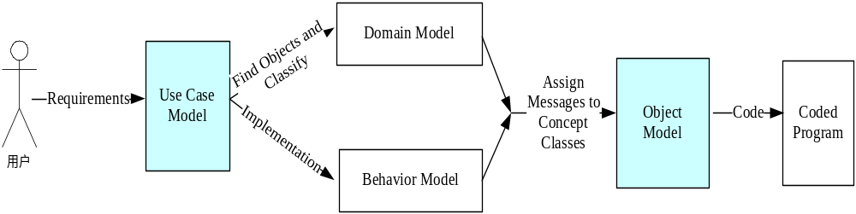
- 名词抽取方法，系统顺序图，系统操作的契约说明
- 能建立简单的对象模型
- 能判断一个继承结构建立的对、错
- 需求工程中文档的类型，各自的主要内容

- 需求验证的几种方法

- 需求配置管理的几个方面

- 如何应对需求的改变

